
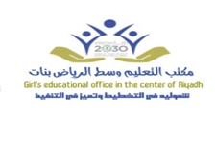
المملكة العربية السعودية
وزارة التعليم
(280)
الإدارة العامة للتعليم بمنطقة الرياض
مكتب التعليم وسط الرياض بنات
وحدة الرياضيات

الاختبار التشخيصي الخاص بالفاقد التعليمي للصف 2/ م
1 | في الشكل المقابل : قيمة س =  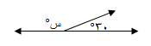
1 | أ | 120˚ | ب | 130˚ | ج | 140˚ | د | 150˚
2 | مساحة شبه منحرف طولا قاعدتيه 4 سم ، 12 سم ، وارتفاعه 7سم يساوي .....
2 | أ | 23 سم ² | ب | 32 سم ² | ج | 56 سم ² | د | 102 سم ²
3 | الشكل الذي يمثل مخروطا هو .....
3 | أ | 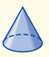 | ب |  | ج | 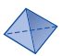 | د | 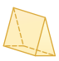
4 | 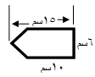  مساحة الشكل المركب الاتي :
4 | أ | 45 سم ² | ب | 60 سم ² | ج | 65 سم ² | د | 75 سم ²
5 | 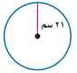  محيط الدائرة في الشكل المقابل هو ............. ( علما بأن ط $≈$ )
5 | أ | 66سم | ب | 87 سم | ج | 120 سم | د | 132 سم
6 | قياس الزاوية في المضلع الخماسي المنتظم يساوي ........
6 | أ | 540 $°$ | ب | 360 $°$ | ج | 180 $°$ | د | 108 $°$
7 | قياس الزاوية المجهولة في الشكل الرباعي  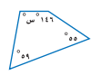
7 | أ | 100 | ب | 160 | ج | 260 | د | 360
8 | الشكل الذي يمثل مضلعا من بين الأشكال الاتية هو :
8 | أ | 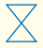 | ب | 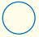 | ج |  | د | 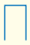
9 | العدد الذي ناتج ضربه في أربعه يساوي ناتج ضرب ثمانية في اثني عشر هو :
9 | أ | 8 | ب | 16 | ج | 24 | د | 32
10 | الشكل الذي له قاعدة واحدة هو ...........
10 | أ | 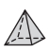 | ب | 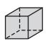 | ج | 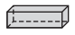 | د | 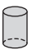

(نموذج الإجابة)الاختبار التشخيصي الخاص بالفاقد التعليمي للصف 2/ م
1 | في الشكل المقابل : قيمة س =
1 | أ | 120$°$ | ب | 130$°$ | ج | 140$°$ | د | 150$°$
2 | مساحة شبه منحرف طولا قاعدتيه 4 سم ، 12 سم ، وارتفاعه 7سم يساوي .....
2 | أ | 23 سم ² | ب | 32 سم ² | ج | 56 سم ² | د | 102 سم ²
3 | الشكل الذي يمثل مخروطا هو .....
3 | أ |  | ب |  | ج |  | د
4 | مساحة الشكل المركب الاتي :
4 | أ | 45 سم ² | ب | 60 سم ² | ج | 65 سم ² | د | 75 سم ²
5 | محيط الدائرة في الشكل المقابل هو ............. ( علما بأن ط $≈$ )
5 | أ | 66 | ب | 87 | ج | 120 | د | 132
6 | قياس الزاوية في المضلع الخماسي المنتظم يساوي ........
6 | أ | 540 $°$ | ب | 360 $°$ | ج | 180 $°$ | د | 108 $°$
7 | قياس الزاوية المجهولة في الشكل الرباعي
7 | أ | 100 | ب | 114 | ج | 160 | د | 260
8 | الشكل الذي يمثل مضلعا من بين الأشكال الاتية هو :
8 | أ |  | ب |  | ج |  | د
9 | العدد الذي ناتج ضربه في أربعه يساوي ناتج ضرب ثمانية في اثني عشر هو :
9 | أ | 8 | ب | 16 | ج | 24 | د | 32
10 | الشكل الذي له قاعدة واحدة هو ...........
10 | أ |  | ب |  | ج |  | د

